Elément de cours : Espacement vertical
L'élément de cours “Espacement vertical ” permet d'insérer un espacement de la dimension voulue entre deux autres éléments sur votre cours quel qu’ils soient, afin d'en parfaire l'affichage.
Cet élément est affiché en grisé avec une flèche coté enseignant, et est parfaitement invisible en vue apprenant, tel qu'illustré ci-après.

Exemple de rendu sur un cours, vue enseignant
Cas d'usage sur un cours :
Dans l'exemple ci-dessous, l'espacement vertical, symbolisé par une flèche grisée, est situé sur la colonne en haut à droite droite du cours. Il permet à l'élément de cours “A retenir” qui le suit, d'être parfaitement aligné avec le contenu de cours placé en colonne centrale. Le bon positionnement de l'élément de cours “A retenir” (grâce à l'espacement vertical positionné en amont) permet de lever toute ambiguïté sur l'information qu'il délivre en regard de la partie centrale du cours.
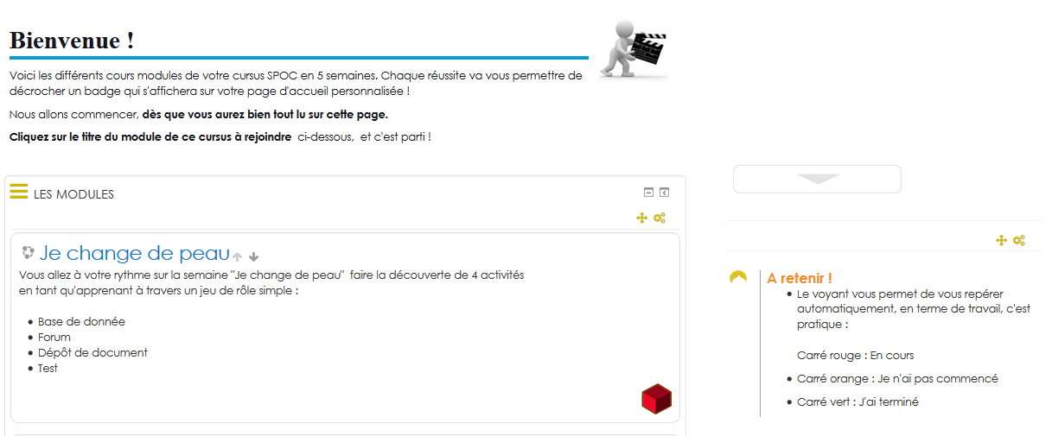

Configuration du formulaire

Généraux
- Sélectionner “Espacement vertical” dans le type d'étiquette.
- Le nom de l'élément s'affiche par défaut. (Chaque élément de cours son nom propre.Il ne s'affiche pas sur le cours)
- Saisissez la hauteur de l'espacement vertical dont vous avez besoin, que vous voulez voir apparaitre sur le cours.
Nota : 100 pixels correspondent à environ 2 cm.
Important : Vous pouvez, une fois positionnés sur votre cours, cliquer/glisser sur la flèche grisée pour redimensionner à la volée votre espacement.

Réglages courants
- Cette option vous permet d'afficher ou cacher la ressource, autrement dit la rendre visible ou cachée aux apprenants. Le masquage n'est pas à activer pour cet éléments de cours.

Restreindre la disponibilité
- Il n'est pas utile d'activer une restriction quelconque sur cet élément de cours.
Retour guide d'utilisation & guide pédagogique
Retour à l'index du module - Revenir à l'index des plugins - Revenir au catalogue

